ОБЛАСТНОЕ ГОСУДАРСТВЕННОЕ БЮДЖЕТНОЕ ПРОФЕССИОНАЛЬНОЕ ОБРАЗОВАТЕЛЬНОЕ УЧРЕЖДЕНИЕ

«КОСТРОМСКОЙ ПОЛИТЕХНИЧЕСКИЙ КОЛЛЕДЖ»

Специальность 09.02.07 «Информационные системы и программирование»

**ОТЧЁТ**

**по производственной практике**

ПП-02069846-09.02.07-10-23-81

|  |  |
| --- | --- |
| Проверила: | _______________________ |
| Выполнил: | __________ В.М. Обрезков |
|  | «___» ___________ 2023 |

Кострома 2023

**СОДЕРЖАНИЕ**

ВВЕДЕНИЕ 3

1. ХАРАКТЕРИСТИКА ОРГАНИЗАЦИИ 5

1.1. Название 6

1.2. Адрес 6

1.3. Юридический адрес 6

1.4. Организационно-правовая форма 6

1.5. Руководитель практики 6

1.6. Примерная численность сотрудников 7

1.7. Перечень выполняемых работ, услуг 8

1.8. Перечень заказчиков 8

2. ХАРАКТЕРИСТИКА ПОДРАЗДЕЛЕНИЯ 9

2.1. Название подразделения 10

2.2. Численность сотрудников 10

2.3. Перечень объектов, работ 10

3. Описание объекта и технологии работ 11

3.1 Задание 12

3.2 Язык программирования и среда разработки 12

3.3 Результаты программного продукта 12

3.4 Алгоритм и стадии разработки 12

ЗАКЛЮЧЕНИЕ 13

ПРИЛОЖЕНИЯ 15

ПРИЛОЖЕНИЕ 1 16

**ВВЕДЕНИЕ**

Производственная практика является важным этапом подготовки квалифицированных специалистов. Она является видом учебно-вспомогательного процесса, в ходе которого закрепляется теоретические знания на производстве. Практика является завершающим этапом в процессе подготовки специалиста к самостоятельной производственной деятельности.

Цель, которая ставится на практику – приобретение реального опыта решения поставленных задач.

Задачи производственной практики:

* формирование у будущих специалистов полного и реального представления о своей профессии;
* изучение теоретических материалов
* наработка практических навыков в разных областях применения информационных технологий;
* изучение способов, используемых при организации технологического процесса обработки информации в определенной сфере.

На практике было получено задание, на выполнение которого поставлены временные ограничения.

Главной целью этого задания является: разработка автоматизированных тестов для API RestfulBooker для проверки аутентификации, регистрации и проверки зарезервированных номеров в отеле. Пользователи оставляют свою имя и фамилию, цену номера, будет ли внесена предоплата, дату заселения и дату выселения, а также нужны ли им какие-либо дополнительные услуги. Работники отеля же могут по номеру заселившегося узнать всю оставленную им информацию.

1. **ХАРАКТЕРИСТИКА ОРГАНИЗАЦИИ**

|  |  |
| --- | --- |
| Проверила: | _______________________ |
| Выполнил: | __________ В.М. Обрезков |
|  | «___» ___________ 2023 |

# **Название**

ООО «ММТР Технологии».

# **Адрес**

Г. Кострома, ул. Советская, д. 61.

# **Юридический адрес**

Юридический адрес**:** 156026, Костромская область, г. Кострома, ул. Советская, д. 120, офис 412.

# **Организационно-правовая форма**

* Дата регистрации: 2 февраля 2018 года;
* Основной вид деятельности: Деятельность, связанная с использованием вычислительной техники и информационных технологий, прочая;
* Организационно-правовая форма: Общества с ограниченной ответственностью;
* Форма собственности: Частная собственность;
* Учредитель: ОБЩЕСТВО С ОГРАНИЧЕННОЙ ОТВЕТСТВЕННОСТЬЮ "ИНЖИНИРИНГОВЫЙ ЦЕНТР "СОФТЛАЙН" с 03.02.2022;
* Директор: Смирнов Роман Александрович с 02.02.2018.

# **Руководитель практики**

Воробьев Андрей Сергеевич, должность: инженер-программист.

# **Примерная численность сотрудников**

Численность сотрудников в организации ООО «ММТР Технологии» составляет: 488 человек.

# **Перечень выполняемых работ, услуг**

Разработка программного обеспечения:

* сбор и работа с требованиями;
* процесс разработки с внутренней командой тестирования;
* администрирование информационных систем;
* реверс, инжиниринг и поддержка старых проектов;
* разработка технических заданий;
* управление IT проектами: от идеи до запуска;
* выполнение работ по техническим заданиям;
* поддержка работающих проектов.

Тестирование и обеспечение качества программного обеспечения:

* функциональное тестирование;
* регрессионное тестирование;
* автоматизация тестирования.

Интернет-продвижение:

* аналитика сайта;
* оптимизация сайта;
* поисковая оптимизация;
* реклама в интернете.

Разработка приложений и сайтов:

* разработка веб-сайтов и сервисов;
* разработка для Android;
* разработка для iPhone и iPad.

# **Перечень заказчиков**

* SOKOLOV JEWELRY;
* Oracle;
* РОСГОССТРАХ;
* Наймикс;
* Администрация Костромской области.

1. **ХАРАКТЕРИСТИКА ПОДРАЗДЕЛЕНИЯ**

|  |  |
| --- | --- |
| Проверила: | _______________________ |
| Выполнил: | __________ В.М. Обрезков |
|  | «___» ___________ 2023 |

# **Название подразделения**

Подразделение, в котором была пройдена практика называется: отдел «Тестирования».

# **Численность сотрудников**

В отделе «Тестирования» численность сотрудников составляет 54 человека.

# **Перечень объектов, работ**

Перечень объектов, работ:

* Планирование процессов тестирования;
* Адаптация процессов разработки;
* Организация и проведение функционального тестирования в проекте;
* Организация и проведение регрессионного тестирования в проекте;
* Внедрение автоматизации тестирования;
* Подготовка соответствующих документов и отчетов.

1. **Описание объекта и технологии работ**

|  |  |
| --- | --- |
| Проверила: | _______________________ |
| Выполнил: | __________ В.М. Обрезков |
|  | «___» ___________ 2023 |

# **Задание**

Разработка автоматизированных тестов на Postman для API Restful Booker для аутентификации, регистрации пользователей, доступа к данным пользователей работников отеля.

# **Язык программирования и среда разработки**

Для разработки сайта были выбраны:

* PostMan — это API платформа для разработчиков, чтобы разрабатывать, создавать, тестировать и изменять различные API;
* JavaScript - язык программирования, который использовался для создания интерактивных веб-страниц. В PostMan используется для написания запросов, скриптов и тестов.

# **Результаты программного продукта**

Результатом программного продукта является готовый автоматизированный тест. С помощью этого автоматизированного теста можно:

Проверить имя, фамилию, даты заселения и выселения, цену номера, наличие предоплаты, дополнительные услуги.

# **Алгоритм и стадии разработки**

Алгоритм разработки автоматизированных тестов:

* Проанализировать необходимые тесты для API;
* Написать код для автоматизированных тестов;
* Проверить работоспособность тестов;
* Совершить тестовый прогон.

Выполнение: 22.12.2022 – 06.03.2023

**ЗАКЛЮЧЕНИЕ**

Производственная практика проходила с 22.12.22 по 12.04.23 в ООО «ММТР Технологии».

Все поставленные задачи и цели, которые были поставлены на период прохождения практики, были успешно изучены и выполнены.

Состоялось знакомство с организацией, структурой и принципами функционирования предприятия, были развиты коммуникативные навыки, получен опыт работы в коллективе.

Во время прохождения практики был получен пример, как должен проявлять и вести себя как способный и ответственный сотрудник. Все поставленные задачи во время практики выполнялись за указанное время. Индивидуальное задание по разработке автоматизированного теста, полученное на предприятии, было исполнено полностью и в срок.

Во время прохождения практики расширились знания в области тестирования.

При прохождении производственной практики особо ценными оказались знания, полученные от наставника.

**ПРИЛОЖЕНИЯ**

ОБЛАСТНОЕ ГОСУДАРСТВЕННОЕ БЮДЖЕТНОЕ ПРОФЕССИОНАЛЬНОЕ ОБРАЗОВАТЕЛЬНОЕ УЧРЕЖДЕНИЕ

«КОСТРОМСКОЙ ПОЛИТЕХНИЧЕСКИЙ КОЛЛЕДЖ»

СПЕЦИАЛЬНОСТЬ 09.02.07 «ИНФОРМАЦИОННЫЕ СИСТЕМЫ И ПРОГРАММИРОВАНИЕ»

|  |  |
| --- | --- |
| **УТВЕРЖДАЮ** | |
| Руководитель: | **_______________** |
| «____» | _______________2023 г |

**«АВТОМАТИЗИРОВАННЫЙ ТЕСТ RESTFUL BOOKER API»**

|  |
| --- |
| **ПРИЛОЖЕНИЕ 1** |
| **Пользовательские экраны** |
| ПП – 02069846 – 09.02.07-10.23 – 90 |
| JS, Postman |
| Листов 2 |

|  |  |
| --- | --- |
| Выполнил:  «____» | __________ В.М. Обрезков  ___________2023 г. |

**ПРИЛОЖЕНИЕ 1**

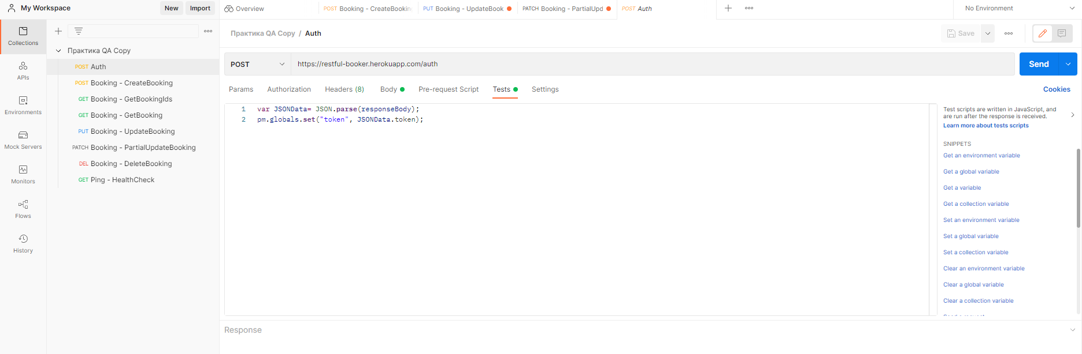

Рис.П1. 1 «Аутентификация»

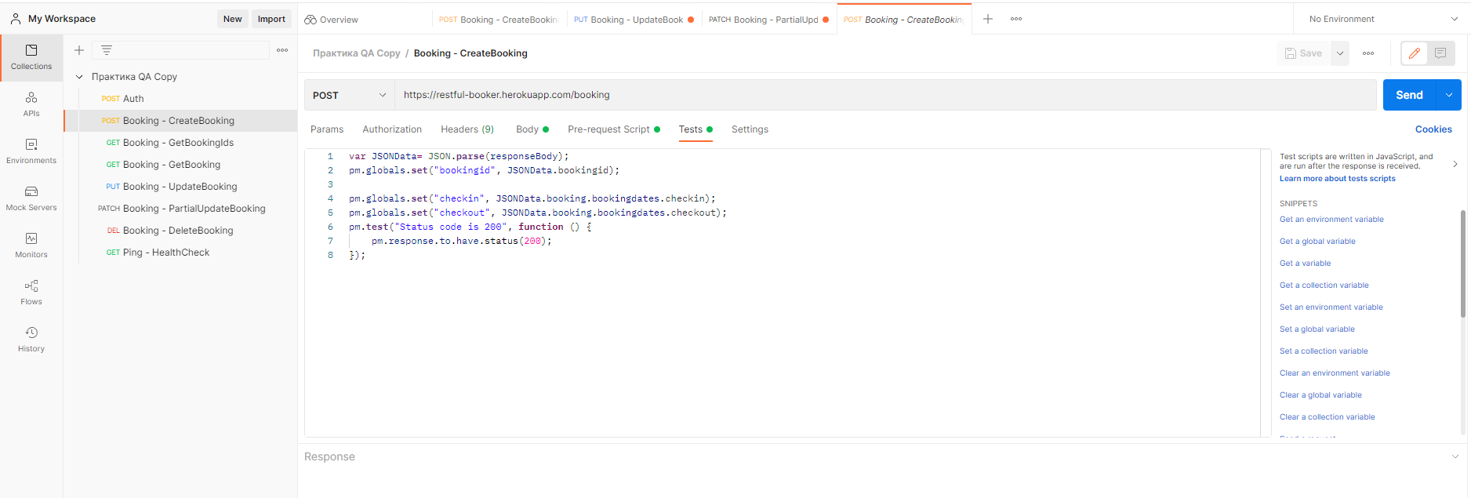

Рис.П1. 2 «Зарезервировать номер»

**ПРИЛОЖЕНИЕ 1 (*Продолжение*)**

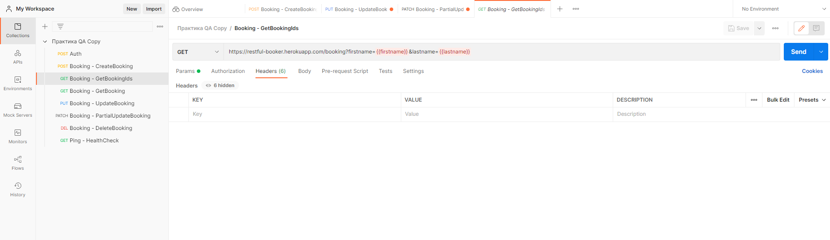

Рис.П1. 3 «Получение номера постояльца»

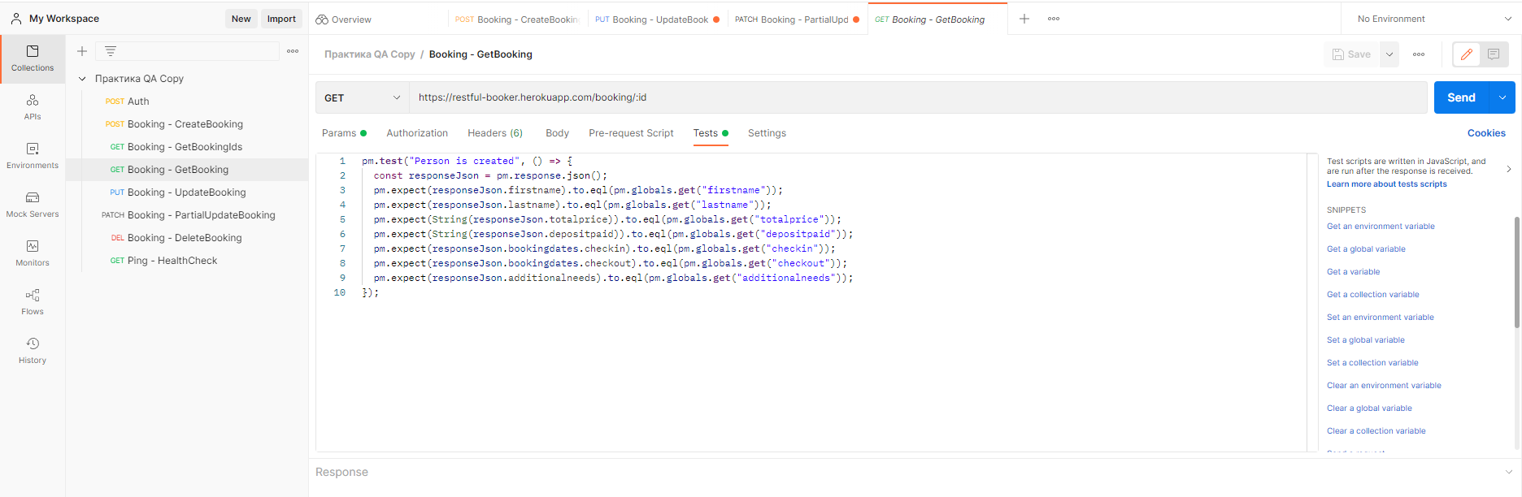

Рис.П1. 4 «Получение информации о постояльце»

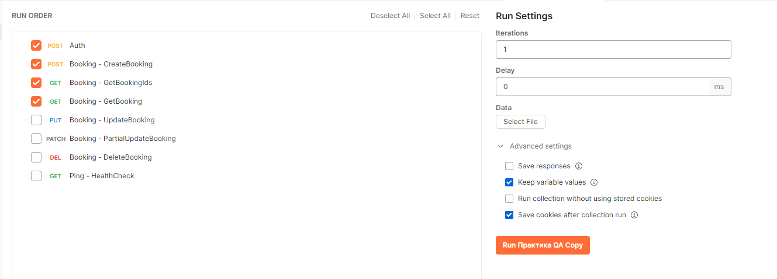

Рис.П1. 5 «Тестовый прогон»